KLUB ČESKÝCH TURISTŮ TRNAVA

SRDEČNĚ ZVE VŠECHNY PŘÁTELE TURISTIKY

NA 43. ROČNÍK

PUTOVÁNÍ K JAVORU

V SOBOTU 10. ČERVNA 2023

Start: 7. 30 - 10h u Minimarketu v Trnavě
7. 30 - 9 Kpt. Jaroše v Třebíči

Cíl: do 15 h na fotbalovém hřišti v Trnavě

Startovné: 70 Kč

Pěší trasa je dlouhá asi 16 až 21 km.
Cyklistická trasa 19 až 56 km.

Na startu dostanete špekáček a pamětní list!

ZDRÁVI DOŠLI!
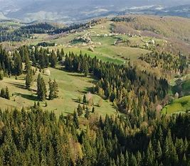

František Dlabáč, 732 610 584

